- 整体架构：
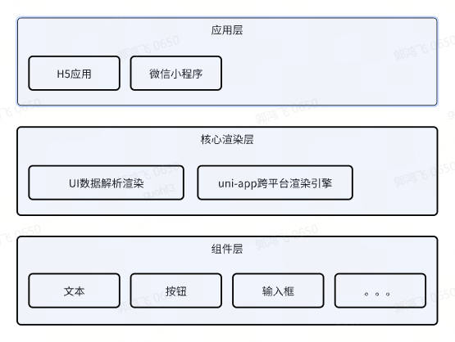
- 执行流程
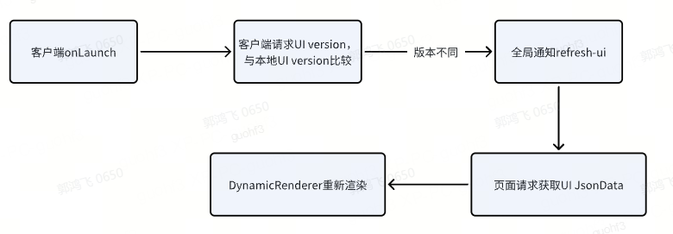
- 演示
- 刚进入页面，加载请求UI JsonData
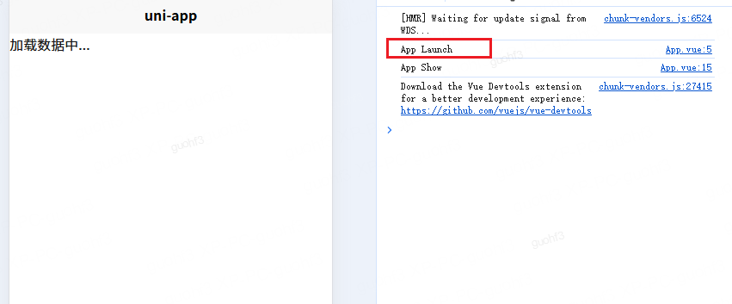
JsonData如图：
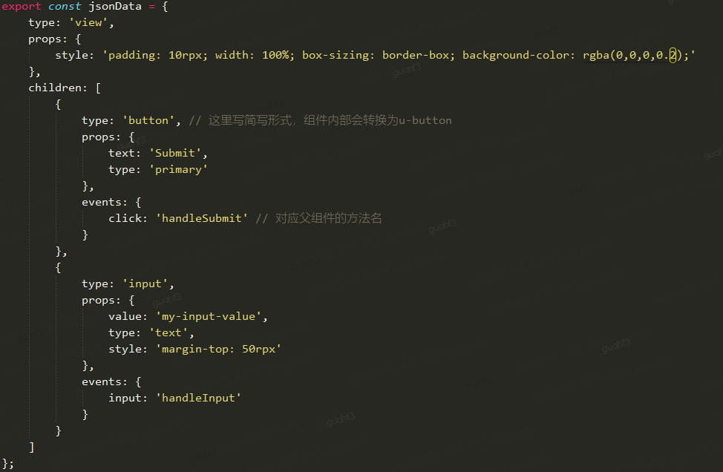
- DynamicRenderer根据UI JsonData渲染页面
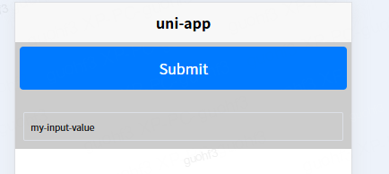
- UI交互：
点击按钮，可以接受到按钮事件
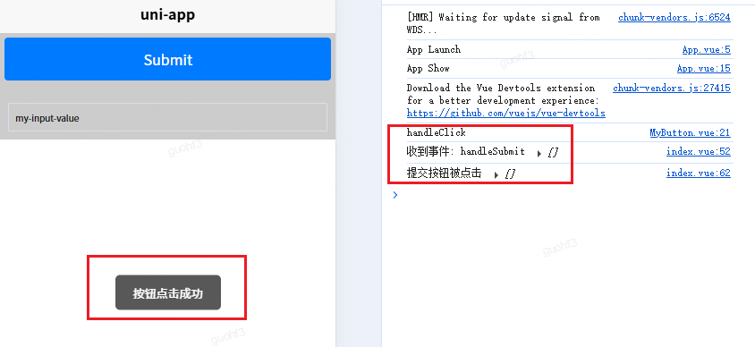
更变输入框，可以接受到输入框事件
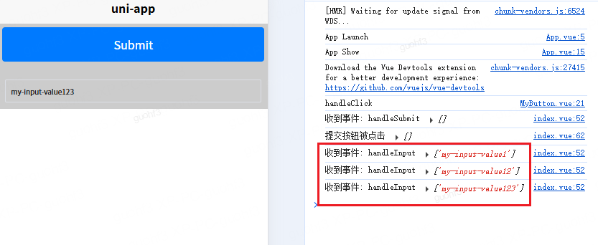
- 更新UI JsonData和version，模拟服务器更新UI数据
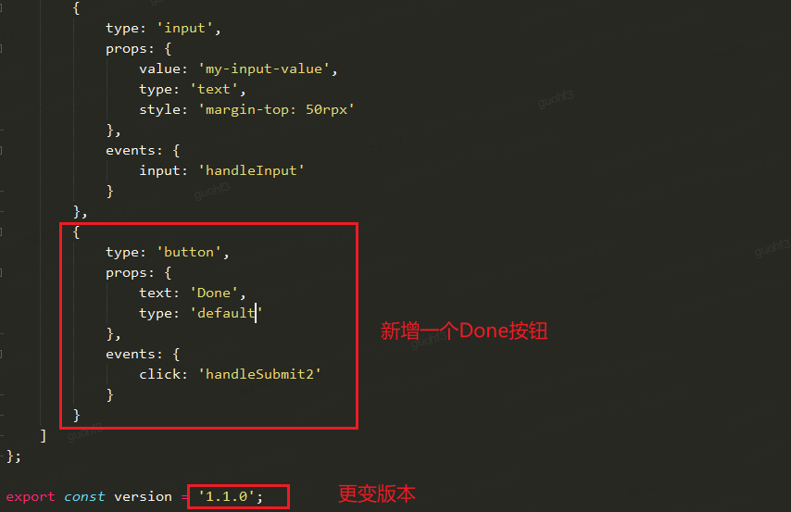
- 前端渲染发现更变，新增了一个默认样式的Done按钮
